Строение клетки
Использованы материалы с сайта http://reshuege.ru/
A 1. Цитоплазма выполняет функцию скелета клетки за счет наличия в ней 1) микротрубочек 2) множества хлоропластов 3) множества митохондрий 4) системы разветвленных канальцев
A 2. Какова роль цитоплазмы в растительной клетке 1) защищает содержимое клетки от неблагоприятных условий 2) обеспечивает избирательную проницаемость веществ 3) осуществляет связь между ядром и органоидами 4) обеспечивает поступление в клетку веществ из окружающей среды
A 3. Все органоиды и ядро клетки связаны между собой с помощью
1) оболочки 2) плазматической мембраны 3) цитоплазмы 4) вакуолей
A 4. Термин клетка был введён 1) М. Шлейденом 2) Р. Гуком 3) Т. Шванном 4) Р. Вирховым
A 5. Цитоплазма выполняет функцию скелета клетки за счет наличия в ней 1) микротрубочек 2) множества хлоропластов 3) множества митохондрий 4) системы разветвленных канальцев
A 6. Цитоплазма в клетке НЕ принимает участия в 1) транспорте веществ 2) размещении органоидов 3) биосинтезе ДНК 4) осуществлении связи между органоидами
A 7. Главным компонентом ядра являются 1) рибосомы 2) хромосомы 3) митохондрии 4) хлоропласты
A 8. К одномембранным органоидам клетки относят
1) клеточный центр 2) митохондрии 3) хлоропласты 4) лизосомы
A 9. Плазматическая мембрана клетки не участвует в процессах
1) осмоса 2) пиноцитоза 3) синтеза молекул АТФ 4) фагоцитоза
A 10. Система плоских цистерн с отходящими от них трубочками, заканчивающимися пузырьками, - это
1) ядро 2) митохондрия 3) клеточный центр 4) комплекс Гольджи
A 11. К основным свойствам плазматической мембраны относят
1) непроницаемость 2) сократимость 3) избирательную проницаемость 4) возбудимость и проводимость
A 12. Цитоплазма в клетке не выполняет функцию 1) транспорта веществ 2) внутренней среды 3) фотосинтеза 4) осуществления связи между ядром и органоидами
A 13. В состав рибосомы входят 1) многочисленные кристы 2) системы гран 3) цистерны и полости 4) большая и малая частицы
A 14. Строение и функции плазматической мембраны обусловлены входящими в её состав молекулами
1) гликогена и крахмала 2) ДНК и АТФ 3) белков и липидов 4) клетчатки и глюкозы
A 15. В какой части клетки располагаются органоиды и ядро
1) в вакуолях 2) в цитоплазме 3) в эндоплазматической сети 4) в комплексе Гольджи
A 16. Хлоропласт можно узнать по наличию в нём 1) крист 2) полостей и цистерн 3) гран 4) ядрышек
A 17. Клеточный органоид, содержащий молекулу ДНК
1) рибосома 2) хлоропласт 3) клеточный центр 4) комплекс Гольджи
A 18. Большую часть зрелой растительной клетки занимают
1) вакуоли 2) рибосомы 3) хлоропласты 4) митохондрии
A 19. Какие органоиды клетки содержат молекулы хлорофилла
1) рибосомы 2) пластиды 3) митохондрии 4) комплекс Гольджи
A 20. Органические вещества в клетке перемещаются к органоидам по
1) системе вакуолей 2) лизосомам 3) эндоплазматической сети 4) митохондриям
A 21. Сходство эндоплазматической сети и комплекса Гольджи состоит в том, что в их полостях и канальцах 1) происходит синтез молекул белка 2) накапливаются синтезированные клеткой вещества 3) окисляются синтезированные клеткой вещества 4) осуществляется подготовительная стадия энергетического обмена
A 22. Гликокаликс в клетке образован 1) липидами и нуклеотидами 2) жирами и АТФ 3) углеводами и белками 4) нуклеиновыми кислотами
A 23. Какой клеточный органоид содержит ДНК 1) вакуоль 2) рибосома 3) хлоропласт 4) лизосома
A 24. Лизосомы в клетке образуются в
1) эндоплазматической сети 2) митохондриях 3) клеточном центре 4) комплексе Гольджи
A 25. Плазматическая мембрана животной клетки в отличие от клеточной стенки растений 1) состоит из клетчатки 2) состоит из белков и липидов 3) прочная, неэластичная 4) проницаема для всех веществ
A 26. Эндоплазматическая сеть образована выростами:
1) цитоплазматической мембраны 2) цитоплазмы 3) ядерной мембраны 4) мембраны митохондрий
A 27. Все органоиды клетки расположены в
1) цитоплазме 2) комплексе Гольджи 3) ядре 4) эндоплазматической сети
A 28. Эндоплазматическую сеть можно узнать в клетке по 1) системе связанных между собой полостей с пузырьками на концах 2) множеству расположенных в ней гран 3) системе связанных между собой разветвленных канальцев 4) многочисленным кристам на внутренней мембране
A 29. Строение и функции плазматической мембраны обусловлены входящими в ее состав молекулами
1) гликогена и крахмала 2) ДНК и АТФ 3) белков и липидов 4) клетчатки и глюкозы.
A 30. Митохондрии, как и лизосомы, отсутствуют в клетках 1) бактерий 2) грибов 3) животных 4) растений
A 31. Комплекс Гольджи наиболее развит в клетках
1) мышечной ткани 2) нервных 3) секреторных желез 4) кроветворных
A 32. Органоиды, состоящие из особого вида рибонуклеиновых кислот, расположенные на гранулярной эндоплазматической сети и участвующие в биосинтезе белка, это –
1) лизосомы 2) митохондрии 3) рибосомы 4) хлоропласты
A 33. В отличие от хлоропластов митохондрии
1) имеют двойную мембрану 2) имеют собственную ДНК 3) имеют граны 4) имеют кристы
A 34. К немембранным компонентам клетки относится 1) ядро 2) аппарат Гольджи 3) ЭПС 4) Рибосома
A 35. На полисомах клетки идет 1) фотосинтез 2) синтез белков 3) синтез АТФ 4) репликация ДНК
A 36. Кристы и тилакоиды – это 1) наружные мембраны митохондрий и хлоропластов 2) внутренние мембранные структуры митохондрий и хлоропластов 3) немембранные органоиды клетки 4) мембраны эндоплазматической сети
A 37. Рибосомы в клетке не принимают участия в 1) биосинтезе белка 2) размещении матрицы иРНК 3) сборке полипептидной цепи 4) синтезе молекул АТФ
A 38. Рибосомы в клетке не участвуют в 1) сборке полипептидной цепи 2) размещении на ней матрицы иРНК 3) подготовительной стадии энергетического обмена 4) присоединении триплета тРНК к триплету иРНК
A 39. Центромера - это участок 1) бактериальной молекулы ДНК 2) хромосомы эукариот 3) молекулы ДНК эукариот 4) хромосомы прокариот
A 40. Сходство строения клеток автотрофных и гетеротрофных организмов состоит в наличии у них
1) хлоропластов 2) плазматической мембраны 3) оболочки из клетчатки 4) вакуолей с клеточным соком
A 41. Клетки растений в отличие от клеток животных содержат
1) ядро 2) митохондрии 3) хлоропласты 4) эндоплазматическую сеть
A 42. Растительная клетка, как и животная, получает энергию в процессе
1) окисления органических веществ 2) биосинтеза белка 3) синтеза липидов 4) синтеза нуклеиновых кислот
A 43. Клетки животных, в отличие от клеток растений, не имеют 1) клеточной мембраны и цитоплазмы 2) митохондрий и рибосом 3) оформленного ядра и ядрышка 4) пластид, вакуолей с клеточным соком, оболочки из клетчатки
A 44. Оболочка грибной клетки, в отличие от растительной, состоит из
1) клетчатки 2) хитиноподобного вещества 3) сократительных белков 4) липидов
A 45. Какая из изображенных клеточных структур обеспечивает секрецию веществ клеткой?
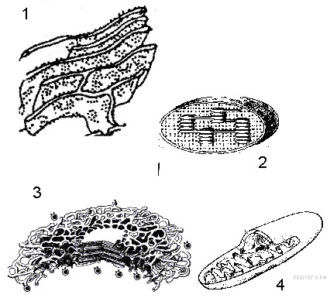
1) 1 2) 2 3) 3 4) 4
A 46. На рисунке изображена электронная микрофотография
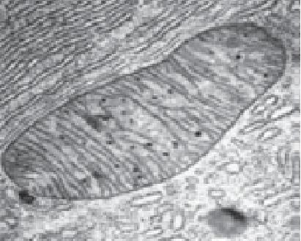
1) бактерии 2) вируса папилломы 3) хлоропласта 4) митохондрии
A 47. На рисунке изображена электронная микрофотография
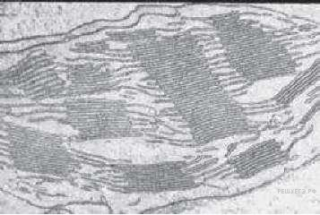
1) аппарата Гольджи 2) эндоплазматической сети 3) хлоропласта 4) митохондрии
A 48. Процесс поглощения клеткой жидкости — это 1) фагоцитоз 2) цитокинез 3) пиноцитоз 4) автолиз

